关于召开“2016’江苏高校图书馆发展论坛”的通知

各高校图书馆：
经研究决定，定于2016年10月30日（周日）-10月31日（周一），在南京大学仙林校区杜厦图书馆召开“2016’江苏高校图书馆发展论坛”。本次会议将邀请江苏省教育厅、全国高校图工委的专家与会，介绍中国高等教育、数字图书馆的最新发展状况，并就江苏省高校图书馆的下一步发展展开讨论。
现将会议有关事项通知如下：
- 会议时间：2016年10月31日。
- 会议地点：南京市栖霞区仙林大道163号，南京大学仙林校区杜厦图书馆1楼报告厅。
- 住宿地点：南京市栖霞区仙林大道169号，江苏省体育局训练中心转训中心-冠军楼大酒店（详细交通导引请见附件-2）。
- 参会对象：江苏省各高等院校图书馆馆领导（每馆1人）。
- 报到时间与地点：外地代表（住宿），10月30日（周日）下午3:00起报到，地点为江苏省体育局训练中心转训中心-冠军楼大酒店大厅。南京地区代表，10月31日（周一）上午8:00起，直接至会场外报到。
- 会议费用：会务费500元/人（根据财务规定，会务费不收取现金，一律刷卡），交通、食宿费用自理。
- 报名及截止日期：请将会议回执（请见附件-1），在2016年10月22日前，以邮件方式，反馈至省图工委秘书处（外地需住宿的代表请尽早反馈回执）。
希望各位馆领导及时做出安排，拨冗莅会。

联系人：徐晖，电子信箱：jsgt@nju.edu.cn；
电话：025-83592956，025-89682956。

附件：
- 2016’江苏高校图书馆发展论坛参会回执
- 2016’江苏高校图书馆发展论坛交通导引

江苏省高等学校图书情报工作委员会秘书处
2016年10月8日

附件-1 ：

2016’江苏高校图书馆发展论坛参会回执
单位 | 姓名 | 性别 | 职务 | 办公电话 | 手 机 | 是否住宿 | 单间/标间

注：
请于2016年10月22日前，将回执以邮件方式，反馈至省高校图工委秘书处邮箱：jsgt@nju.edu.cn。
联系人：徐 晖 电话：025-83592956，025-89682956。

附件-2 ：
2016’江苏高校图书馆发展论坛交通导引

- 会议地点：
南京大学仙林校区杜厦图书馆，1楼报告厅。
南京市 栖霞区 仙林大道163号。

- 住宿、外地代表报到地点：
江苏省体育局训练中心转训中心-冠军楼大酒店-（示意图中的“住宿宾馆”处）。
联系电话：025-85788889。
南京市 栖霞区仙林大道163号（元化路），南京大学仙林校区东侧。

- 交通示意图：

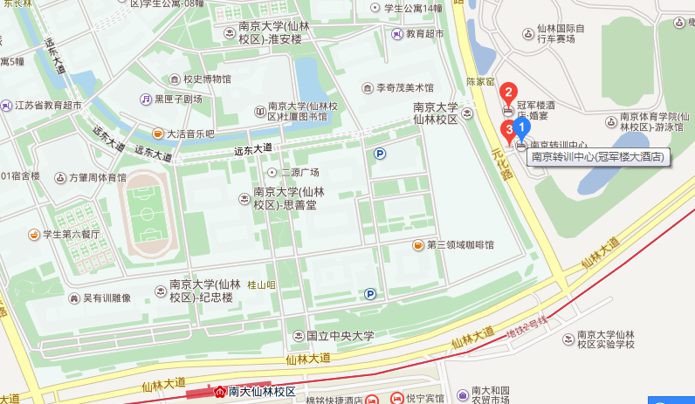
3. 329路公交站
4. D1公交终点站
2. 会议地点-杜厦图书馆
5. 南大仙林校区东门
南京大学仙林校区杜厦图书馆（会场）、住宿酒店示意图

图 例：
- 蓝色标记①，为住宿、报到酒店，江苏省体育局南京训练中心转训中心-冠军楼大酒店。
- 会议地点：南京大学仙林校区杜厦图书馆。
- 公交329路，南京大学仙林校区站。
- 公交D1路，元化路站。
- 南京大学仙林校区东门。

- 交通路线：
  - 南京火车站（南京长途客运总站）至 南京体育学院仙林校区▪运动员转训与交流中心
- 线路一：乘坐地铁1号线(中国药科大学方向)，在 新街口站 下车，站内换乘地铁2号线(经天路方向)，在南大仙林校区站下车(1号口出站)，前行至329路公交站台, 去往九乡河西路方向，在 仙林南大东门站 下车。步行至运动员转训与交流中心。
- 线路二：乘坐 地铁3号线(秣周东路方向)，在 大行宫站 下车，本站内换乘 地铁2号线(经天路方向)，在 南大仙林校区站 下车(1号口出站)，前行至329路公交站台, 去往九乡河西路方向，在 仙林南大东门站 下车。步行至运动员转训与交流中心。
- 打车：约55元。

  - 南京长途汽车东站 至 南京体育学院仙林校区▪运动员转训与交流中心
- 线路一：步行200米至 玄武大道·长途东站 公交站台，乘坐D1路, 去往元化路方向，在 元化路站 下车，步行700米至 运动员转训与交流中心。
- 打车：约45元。

  - 南京南站（南京汽车客运南站）至 南京体育学院仙林校区▪运动员转训与交流中心
- 线路一：乘坐 地铁3号线(林场方向)，在大行宫站 下车，本站内换乘 地铁2号线(经天路方向)，在 南大仙林校区站 下车(1号出口出站)，前行至公交329路站台，乘坐去往九乡河西路方向，在 仙林南大东门站 下车。步行至运动员转训与交流中心。
- 线路二：乘坐 地铁1号线(迈皋桥方向)，在 新街口站 下车，站内换乘 地铁2号线(经天路方向) ，在 南大仙林校区站下车(1号出口出站)，前行至329路公交站台, 去往九乡河西路方向，在 仙林南大东门站 下车。步行至运动员转训与交流中心。
- 打车：约80元。

